22.03.2022
Прочистка водопропускных труб по ул.Титова. Противопаводковые мероприятия
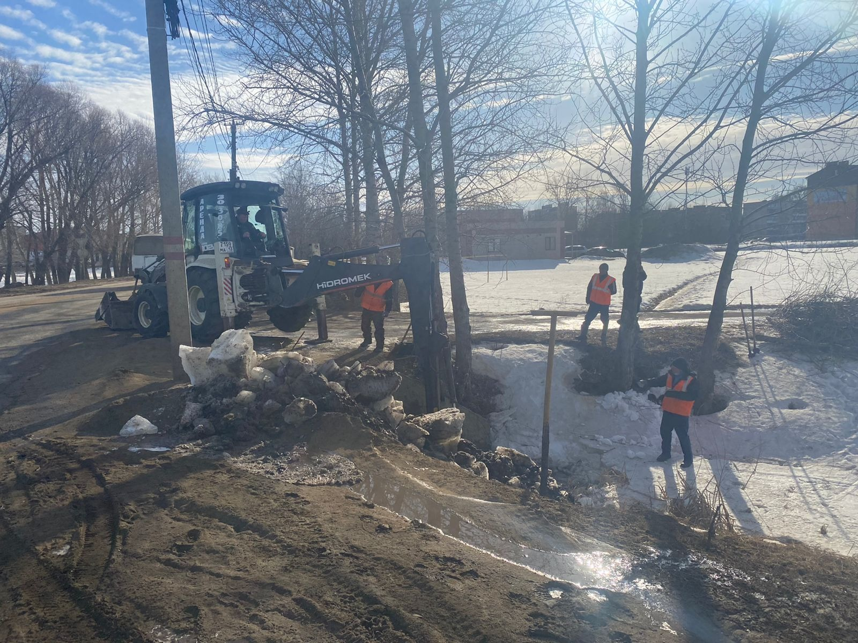

Ул.Ленина, 26
